Консультация для родителей.

Комплекс упражнений для развития межполушарного взаимодействия, используемые на занятиях с детьми с РАС.

Упражнения для развития межполушарного взаимодействия это специально подобранные упражнения, позволяющие использовать естественные физические движения тела для активизации природных механизмов мозга. Предлагаемые упражнения улучшают мыслительную деятельность ребенка, синхронизируют работу полушарий, способствуют улучшению запоминания, повышают устойчивость внимания, облегчают овладение процессом письма. Заниматься нужно ежедневно, каждое упражнение выполняется по 1-2 минуте. Их можно выполнять в любом порядке и сочетании. Продолжительность занятий зависит от возраста, и может составлять от 5-10 до 20-35 минут в день.

Упражнение "Лезгинка".

Ребенок складывает левую руку в кулак, большой палец отставляет в сторону, кулак разворачивает пальцами к себе. Правой рукой прямой ладонью в горизонтальном положении прикасается к мизинцу левой. После этого одновременно меняет положение правой и левой рук в течение 6-8 смен позиций. Необходимо добиваться высокой скорости смены положений.

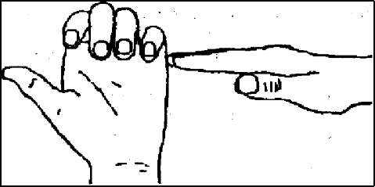

Упражнение "Ухо-нос".

Левой рукой взяться за кончик носа, а правой - за противоположное ухо. Одновременно отпустить ухо и нос, хлопнуть в ладоши, поменять положение рук "с точностью до наоборот".

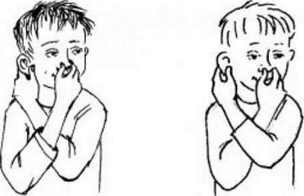

Упражнение "Колечко".

Поочередно и как можно быстрее ребенок перебирает пальцы рук, соединяя в кольцо с большим пальцем последовательно указательный, средний и т.д. Проба выполняется в прямом (от указательного пальца к мизинцу) и в обратном (от мизинца к указательному пальцу) порядке. Вначале методика выполняется каждой рукой отдельно, затем вместе.

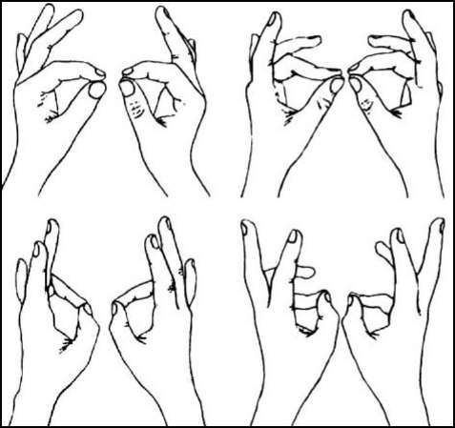

Упражнение «Догонялки»

Согнуть пальцы правой руки в кулак, поочередно выпрямлять их, начиная с большого пальца; выполнять то же упражнение, только выпрямлять пальцы, начиная с мизинца; выполнять два предыдущих упражнения двумя руками одновременно.

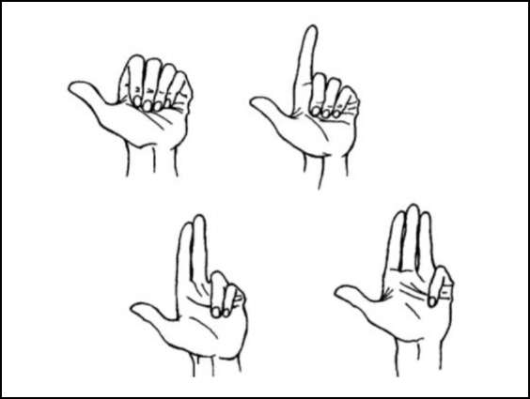

Упражнение «Рисование фигур».

Рисуем круг в воздухе одной рукой, двумя руками: по часовой стрелке, против часовой стрелки, к себе, от себя, навстречу друг другу (добавляем притопывание ногой, показывание языка, подмигивание глазом).

Это упражнения выполняем одновременно двумя руками: рисуем круг правой рукой, левой рукой - квадрат (меняем фигуры).

Все эти же упражнения выполнять на бумаге.

Упражнения «шахматы» с закрытыми глазами.

Просим ребенка закрыть глаза и выполнить повороты направо, налево, кругом, шаг вперед, назад, в сторону, дотронуться правой рукой до левого уха. Задания придумывайте сами.

Подготовила консультацию

учитель –дефектолог Петренко С.П.